# 分析评价

## 统计分析报表

### 评价报告

#### 国省考断面超标情况

1. 去掉“因子组合”“断面组合”“判断依据”“判断标准”4项查询条件。

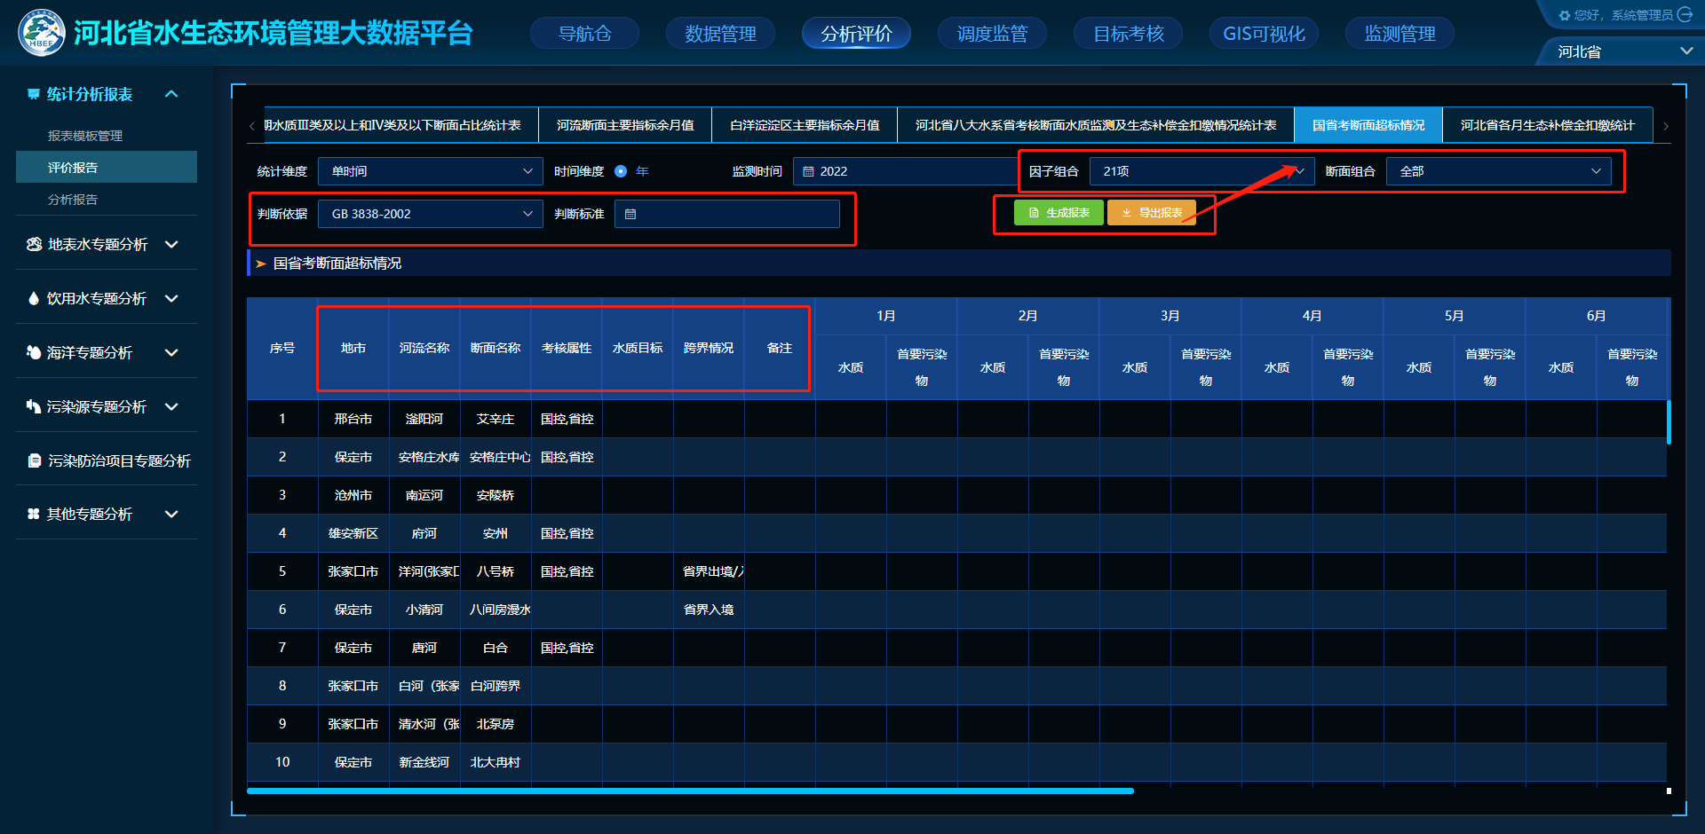

1. 统计表的数据对接“数据管理-数据上报审核-数据手工上报”中的“国省考断面监测数据表”上报的数据；（当前有上传2022年12月的数据，生成报告中则未显示此项信息）
2. 列表中所有列都应使用“国省考断面监测数据表”上报的数据；如“水质目标”列，现在没显示信息；

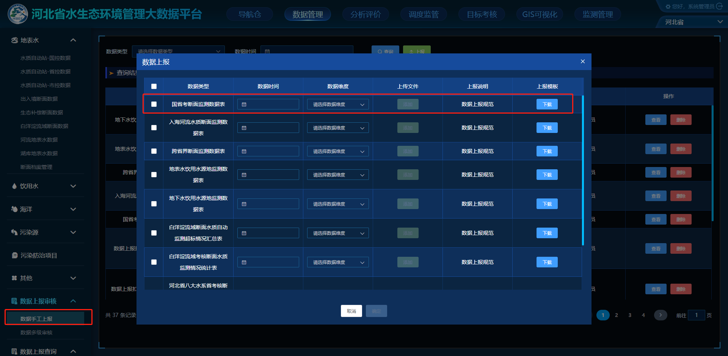

1. 导出的excel文件，文件的标头根据选择时间显示如“2022年国省考断面超标情况”；

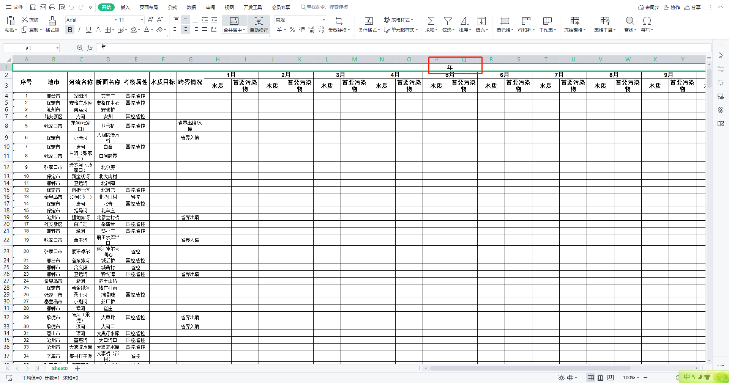

### 分析报告

#### 白洋淀流域考核断面水质及生态补偿金扣缴情况的通报

1. 导出的上旬、中旬及下旬报告有部分格式内容需要调整，参照《2022年1月上旬白洋淀流域考核断面水质及生态补偿金扣缴情况的通报-报告模板修改》、《2022年1月上旬白洋淀流域考核断面水质及生态补偿金扣缴情况的通报-报告模板修改》2个文件中的批注进行调整。

#### 全省主要河流跨界断面水质及生态补偿金扣缴情况的通报

1. “免于扣缴生态补偿金的请示”文本输入框字体改为白色；

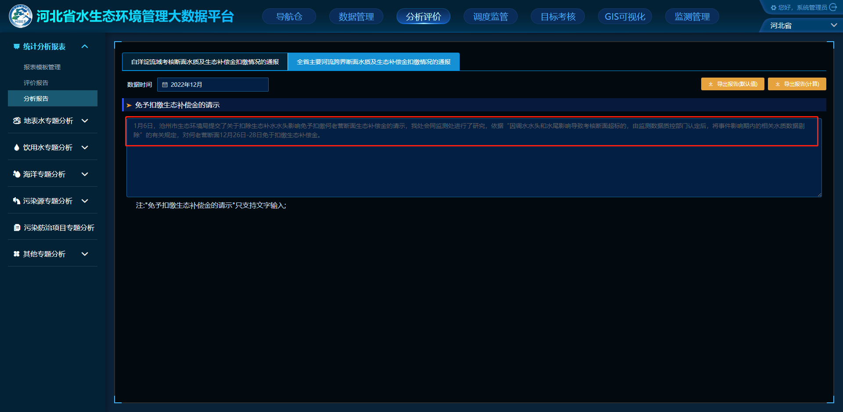

1. 导出的报告有部分格式内容需要调整，参照《2019年12月全省主要河流跨界断面水质及生态补偿金扣缴情况的通报-报告模板修改》文件中的批注进行调整。
2. 当前模块导出报告报告内容显示“{"status":0,"msg":"下载出现异常","data":""}”。